Министерство образования и науки Российской Федерации

Федеральное государственное автономное образовательное учреждение высшего образования

САНКТ-ПЕТЕРБУРГСКИЙ НАЦИОНАЛЬНЫЙ ИССЛЕДОВАТЕЛЬСКИЙ УНИВЕРСИТЕТ ИНФОРМАЦИОННЫХ ТЕХНОЛОГИЙ, МЕХАНИКИ И ОПТИКИ

Факультет Систем Управления и Робототехники

Практическая работа №1

**Группа:**

R3335

**Выполнила:**

Еселевич Мария

**Преподаватель:**

Капитонов А.А.

Санкт-Петербург

2019

**Задание:** написать скрипт, который создает таблицу с данными о содержащихся в директории файлах.

**Скрипт:** <https://github.com/MaryEs23/SPO/blob/master/task1/task.sh>

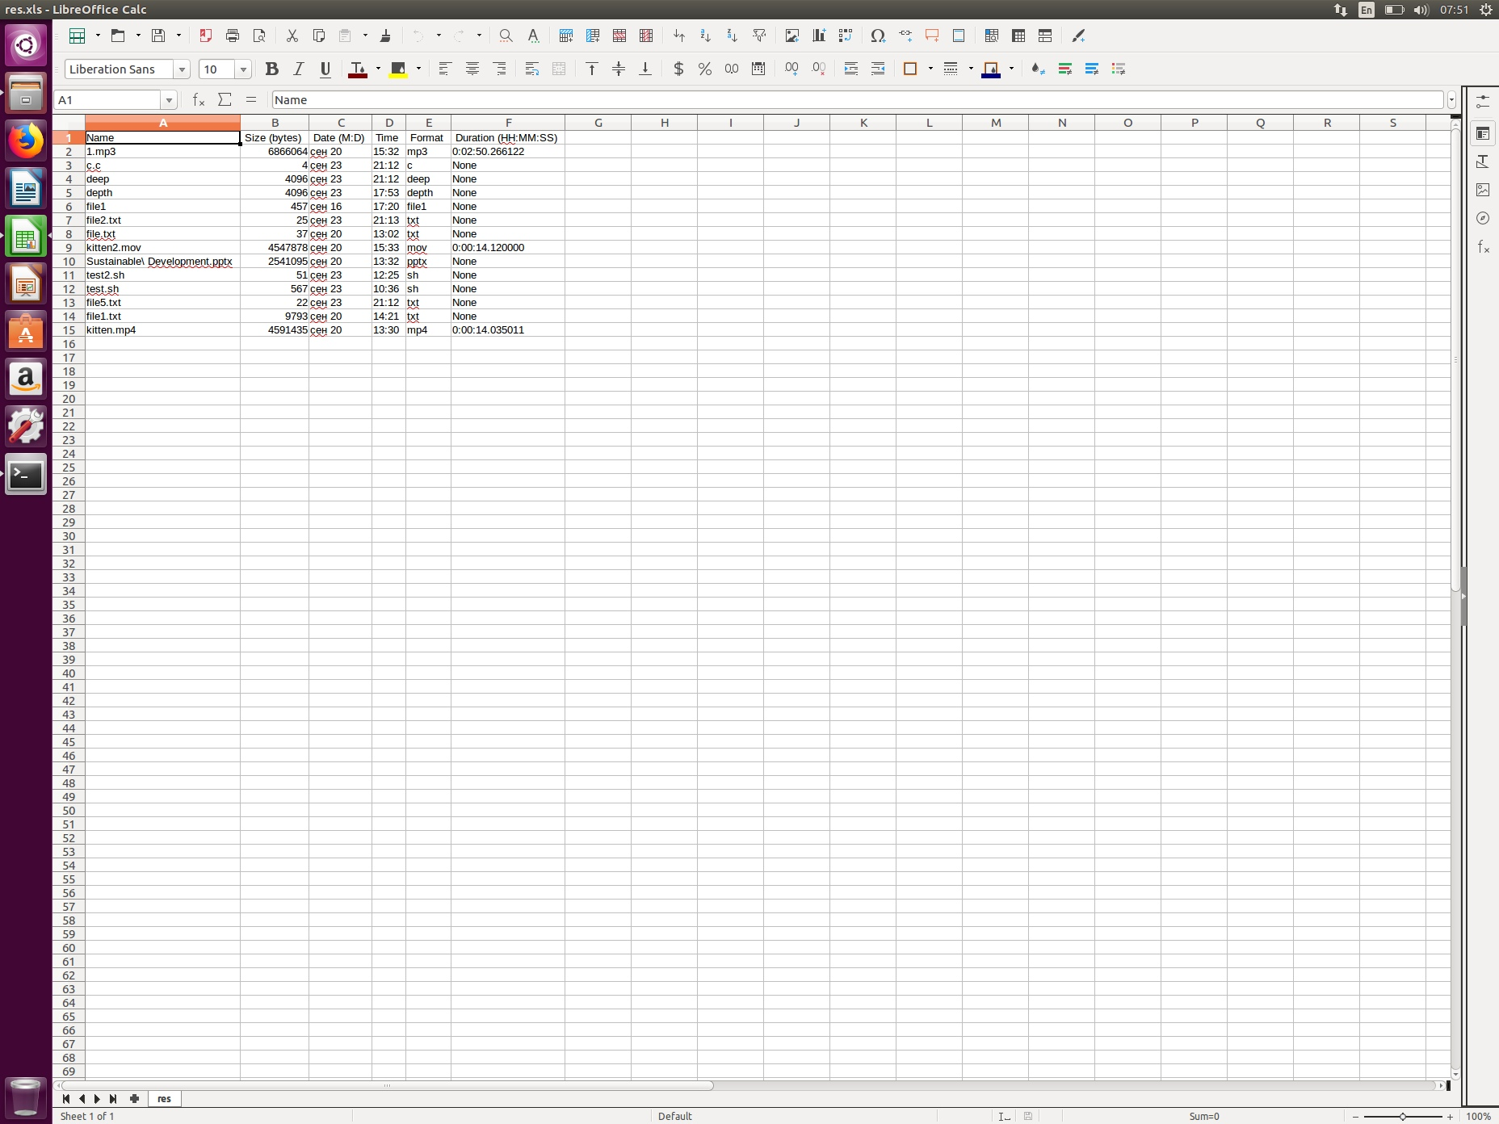

Рисунок 1 – Пример работы скрипта